

**Pressemitteilung Nr. 1/2013**

**Leistungsstarke Hybridschrittmotoren für extreme Applikationen**

**Januar 2013** - Für klassische und aber auch extreme Anwendungen in der Antriebstechnik bietet MACCON mehrere Serien von Hybridmotoren an, die mit Seltenen-Erden-Magneten ausgestattet hohe Momente erzeugen. Es handelt sich um Zweiphasenmotoren, die im Vollschrittbetrieb 200 Vollschritte aufweisen. Durch die Mikroschritttechnik kann die effektive Auflösung jedoch um bis zu Faktor 256 erhöht werden.

Die Motoren der SY-Serie sind industrietaugliche Schrittmotoren, die sowohl mit Litzen als auch mit Klemmkasten angeboten werden. Sie zeichnen sich durch folgende wesentlichen Eigenschaften aus: Haltemoment: 0,45Nm bis 13Nm, Baugrößen: NEMA23 (56,5 x 56,5mm²), NEMA34 (86 x 86mm²), NEMA42 (Flansch 108 x 108 mm²). Optional sind sie auch noch mit Klemmkasten, Encoder und/oder Bremse erhältlich.

Die Motoren der DSMH-Serie sind High-Torque-Motoren mit hohem Wirkungsgrad für den allgemeinen Einsatz im Gerätebau, in der Instrumentierung und in der Medizin etc. Die Serie umfasst sieben Flanschgrößen von 20 mm bis 110 mm mit jeweils mehreren Baulängen. Diese Motoren sind besonders für den Mikroschrittbetrieb geeignet. Das gute Verhältnis Drehmoment zu Trägheit der DSMH-Schrittmotoren ermöglicht eine hohe Beschleunigung. Ihr Moment und ihre Betriebsgeschwindigkeiten liegen typisch bei 40 Prozent über dem von konventionellen Motoren gleichen Bauvolumens. Der spezielle Blechquerschnitt und kleine Luftspalt der DSMH-Serie verringern die elektromagnetischen Verluste auf ein Minimum. Der quadratische Querschnitt verleiht den DSMH-Schrittmotoren eine erhöhte Eigensteifigkeit. Die Zahngeometrie wurde speziell entworfen, um ein Minimum an Laufgeräuschen und Vibration zu sichern. Die Motoren der DSMH-Familie haben acht Anschlüsse. Dies ermöglicht die beliebige Beschaltung der Zweiphasenwicklungen in serieller oder paralleler bzw. in uni- oder bipolarer Anordnung.

Spindelaktuatoren auf Schrittmotorbasis sind eine kostengünstige Lösung für einfache Stellaufgaben mit vergleichsweise kleinen Kräften. MACCON bietet solche Linearaktoren sowohl auf Basis von so genannten Dosenmotoren wie auch auf Basis von Hybridschrittmotoren (DSM4234LN-Serie). Beide Varianten werden mit oder ohne Verdrehsicherung bei einer vorne angebauten Spindel und auch mit einer durch den Motor durchgehenden Spindel angeboten.

Ein gutes Beispiel für die Leistungsfähigkeit der Schrittmotoren von Maccon und der Flexibilität des Unternehmens auch auf spezielle Anforderungen seiner Kunden einzugehen, ist die Europäische Organisation für Kernforschung CERN nahe Genf in Schweiz, die den Large Hadron Collider (LHC) projektiert hat und betreibt. MACCON hat sämtliche Schrittmotoren für die LHC-Kollimatoren des CERN geliefert und wurde als Lieferant ausgewählt, weil man spezielle Ausführungen der Schrittmotoren liefern konnte - in diesem Fall waren Strahlungsresistenz und eine besonders hohe Lebensdauer gefordert, die MACCON garantieren kann.

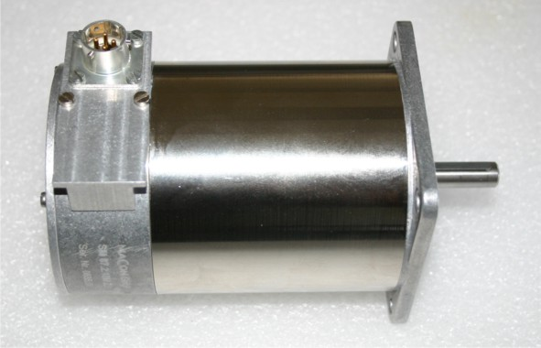

**MACCON GmbH - Pressebild: LHC Motor**

**Pressekontakt:**

MACCON GmbH Technische Presseagentur

Frau Anneliese Hopper Frau Suna Akman-Richter

Telefon: +49-89-651220-44 Telefon: +49-8104-6289040

Telefax +49-89-655217 E-Mail: suna@akmanrichter.de

Email: a.hopper@maccon.de Internet: www.akmanrichter.de

Die aktuelle Presseinformation und das Pressebild der Firma MACCON GmbH finden Sie ebenfalls zum Download unter: www.maccon.de

**Über die MACCON GmbH:**

Unter dem Slogan „Motion under Control®“ entwickelt und vertreibt die MACCON GmbH seit drei Jahrzehnten eine Vielzahl unterschiedlicher Antriebstechnologien für industrielle Applikationen. Die MACCON GmbH, mit Firmensitz in München, wurde 1982 gegründet. Der Unternehmensname setzt sich aus den jeweils ersten Buchstaben von MAChine CONtrol zusammen.

Durch innovative Lösungen anspruchsvoller Antriebsaufgaben, Veröffentlichungen und Kongresse hat sich das Unternehmen einen festen Namen in der Industrie und Fachkreisen gemacht. Die Partnerunternehmen von MACCON GmbH sind renommierte Industrieunternehmen, deren hochwertige Produkte kombiniert mit den eigenen Entwicklungen aus dem Hause MACCON zum Einsatz kommen.

MACCON GmbH sieht es als eine wichtige Aufgabe an, ihre Anwender bei der Lösung deren Echtzeitbewegungsprobleme in Maschinen, Anlagen und Experimenten optimal zu unterstützen.